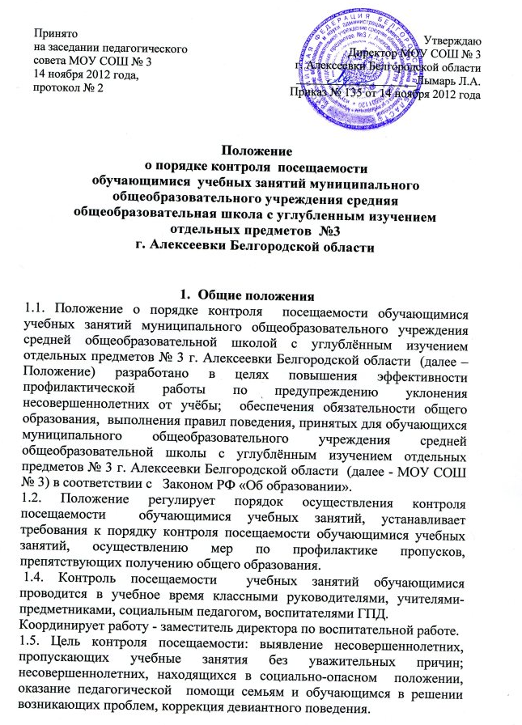

2. Порядок контроля
2.1. Основными документами являются:
- классный журнал, который ведёт классный руководитель постоянно;
- журнал посещаемости обучающимися учебных занятий, который ведёт заместитель директора по воспитательной работе – постоянно, дежурный учитель – в соответствии с графиком дежурства.
2.2. Учителя-предметники на своих уроках отмечают отсутствующих в классном журнале на предметных страницах.
2.3. Классные руководители 1-11-х классов:
- контролируют посещаемость учебных занятий обучающимися закреплённого класса и отмечают ежедневно отсутствующих в классном журнале в разделе «Сведения о количестве уроков, пропущенных учащимися»;
- определяют ежедневно на первом уроке отсутствующих в классе, устанавливают причину отсутствия, подают сведения об отсутствующих в письменном виде заместителю директора по воспитательной работе или дежурному учителю;
- отмечают количество уроков, пропущенных обучающимися, и подводит итоги о количестве дней и уроков, пропущенных каждым обучающимся за четверть и учебный год.
- ведут тетрадь пропусков обучающимися учебных занятий, в которой указывается Ф.И. обучающегося, дата отсутствия, причина отсутствия;
- собирают, предоставляемые документы о причинах отсутствия обучающихся на учебных занятиях: медицинские справки, заявления родителей (законных представителей) - и обеспечивают их хранение (медицинская справка хранится у школьной медицинской сестры, остальные документы – в личном деле обучающихся);
- проводят беседы с обучающимися, их родителями (законными представителями) по вопросам посещаемости обучающимися учебных занятий.
2.4. Основанием для пропусков обучающимися учебных занятий является:
- медицинская справка,
- заявление родителей.
2.5. Заместитель директора по воспитательной работе:
- контролирует посещаемость обучающимися учебных занятий в МОУ СОШ № 3;
- записывает ежедневно сведения об отсутствующих в журнале посещаемости МОУ СОШ № 3;
- подсчитывает % отсутствующих по школе ежедневно;
- обеспечивает рассмотрение вопроса о посещаемости обучающимися учебных занятий на заседаниях педагогического совета в конце каждой четверти;
- выносит при необходимости вопросы о посещаемости учебных занятий обучающимися для обсуждения на Управляющем совете, Совете профилактике, общешкольных родительских собраниях;
- отвечает за постановку и снятие обучающихся с внутришкольного учёта за непосещение или систематические пропуски занятий без уважительных причин;
- контролирует совместно с социальным педагогом посещаемость обучающихся, состоящих на внутришкольном учёте, на учёте в КДНиЗП;
- поддерживает связь с инспектором по делам несовершеннолетних по вопросам пропуска занятий без уважительной причины отдельными обучающимися.

4. Ответственность за ведение учёта и предоставление сведений о посещаемостиучебныхзанятий
4.1. Ответственным за ведение учёта и предоставление сведений о посещаемости учебных занятий на уровне МОУ СОШ № 3 является заместитель директора по воспитательной работе.
4.2. Ответственным за ведение учёта и предоставление сведений о посещаемости учебных занятий на уровне класса является классный руководитель.
4.3. Ответственными за ведение учёта и предоставление сведений о посещаемости учебных занятий на учебном занятии (уроке) являются учителя-предметники, ведущие урок в классе.

5. Классный руководитель несёт ответственность за:
5.1. Своевременность занесения в соответствующие документы сведений об опозданиях, пропусках обучающихся по окончании каждого учебного дня.
5.1. Достоверность данных об общем количестве опозданий, пропусков каждого учащегося и своевременное доведение этих сведений до их родителей (законных представителей).
5 2. Оперативность установления причин нарушения посещаемости и осуществление мер по их устранению и предупреждению.
5.3. Своевременность оформления и предоставления сведений о посещаемости учебных занятий по требованию должностных лиц.
5.4. Конфиденциальность информации личного характера.
5.5. Достоверность статистической информации, наличие и полноту баз данных об обучающихся, не приступивших к учёбе, не посещающих МОУ СОШ № 3 и пропускающих учебные занятия без уважительной причины, систематически опаздывающих и пропускающих учебные занятия по болезни.
5.6. Организацию профилактической работы с обучающимися, их родителями (законными представителями) по ликвидации обучающимися пропусков без уважительных причин.

6. Оформление и предоставление сведений
о посещаемости учебных занятий
6.1. Системность и преемственность ведения учёта посещаемости учебных занятий обеспечивается совокупностью документов, баз данных и форм отчётности.
На уровне МОУ СОШ № 3 данная совокупность представляет собой:
- базы данных: об учащихся, не приступивших к учёбе, не посещающих МОУ СОШ № 3 и пропускающих занятия без уважительной причины, систематически опаздывающих и пропускающих учебные занятия по болезни;
- журнал учёта посещаемости учебных занятий.
6.2. Журнал учёта посещаемости, базы данных и формы отчётности выполняют специальные функции, отличаются способами размещения информации и имеют свои сроки представления.
6.3. Классные журналы используются для фиксирования допущенных обучающимися опозданий, пропусков и содержат сведения для занесения в электронный журнал учёта посещаемости учебных занятий МОУ СОШ № 3.
6.4. Обобщённая информация о нарушении посещаемости учебных занятий при необходимости рассматривается на педагогическом совете, Управляющем совете, совете профилактике, классных родительских собраниях, общешкольном родительском собрании с целью принятия эффективных решений в отношении обучающихся, допускающих нарушения посещаемости учебных занятий.

7. Права и обязанности обучающихся
7.1. Обучающиеся имеют право:
- предъявлять документы, объясняющие причины отсутствия на учебных занятиях;
- участвовать лично или через родителей (законных представителей) в рассмотрении вопросов посещаемости и пропусков занятий.
7.2. Обучающиеся обязаны:
- посещать учебные занятия согласно учебному плану и расписанию учебных занятий;
- выполнить письменную зачётную работу по каждому пропущенному без уважительной причины учебному занятию, включённому в учебный план школы или в индивидуальный учебный план обучающегося в срок не более 3 учебных дней после пропущенного занятия.
8. Рекомендации классному руководителю
по работе с несовершеннолетними, не посещающими или систематически пропускающими по неуважительным причинам занятия в школе
1. Завести тетради – карточки на обучающихся, пропускающих школу по неуважительным причинам.
2. Вести дневник педагогических наблюдений; накопительный материал: характеристика обучающегося, акты обследования семей, сведения о пропусках занятий, нарушении устава МОУ СОШ № 3 и правил поведения обучающихся.
3. Систематически вести учёт индивидуальных профилактических мероприятий в отношении несовершеннолетних и их семей.
4. Ежедневно контролировать посещаемость обучающимися учебных занятий.
5. Ставить в известность родителей (законных представителей) обучающихся о пропусках их детьми занятий в день пропуска.
6. Ежемесячно заслушивать обучающихся, пропускающих занятия по неуважительным причинам, на классных часах, классных родительских собраниях. При необходимости приглашать на Совет профилактики безнадзорности и правонарушений.
7. Организовать работу родительской общественности с обучающимися, пропускающими занятия без уважительной причины.
8. Организовать работу самоуправления в классе. Членам комитета дисциплины и порядка поручить индивидуальное шефство над обучающимися, пропускающими занятия без уважительной причины.
9. По итогам четверти предоставить информацию о пропусках обучающимися учебных занятий в школьный банк данных.
10. Обеспечить воспитание обучающихся класса на положительных примерах.
11. Не использовать нравоучений. В перевоспитании решающим является личный пример учителя, внимание к обучающемуся, умение радоваться успехам обучающегося.
12. Вовлекать обучающихся в коллективные творческие дела класса,
в кружки, секции.

